Карточка АНО "ХОККЕЙНЫЙ КЛУБ ГРАНИТ-МИТИНО
Полное наименование | АВТОНОМНАЯ НЕКОММЕРЧЕСКАЯ ОРГАНИЗАЦИЯ ПО ОКАЗАНИЮ УСЛУГ В ОБЛАСТИ СПОРТА "ХОККЕЙНЫЙ КЛУБ ГРАНИТ-МИТИНО"
Краткое наименование | АНО "ХОККЕЙНЫЙ КЛУБ ГРАНИТ-МИТИНО"
Юридический адрес | 125222, Город Москва, вн.тер.г. муниципальный округ Митино, ул Дубравная, д. 51, стр. 1, помещ. 10/2
Фактический адрес | 125222, Город Москва, вн.тер.г. муниципальный округ Митино, ул Дубравная, д. 51, стр. 1, помещ. 10/2
Адрес электронной почты | shvsmgranit@gmail.com
Контактный телефон | +79035289120
ИНН / КПП | 7733335628 / 773301001
ОГРН | 1197700002004
Руководитель (должность, ФИО) | Генеральный директор Насырова Екатерина Михайловна
Наименование банка | АО «ТБанк»
БИК | 044525974
Корреспондентский счет | 30101810145250000974
Расчетный счет | 40703810200000747223
ОКВЭД | 93.19 Деятельность в области спорта прочая
Система налогообложения | ОСНО
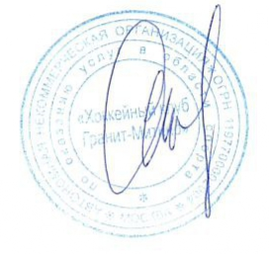
Генеральный директор Насырова Е.М.

